CARTELES
Hemos hecho muchos carteles , que nos han servido para trabajar juntos y ayudarnos para que quedaran carteles muy bonitos y aprender cosas nuevas mientras lo hacíamos.
SISTEMA SOLAR
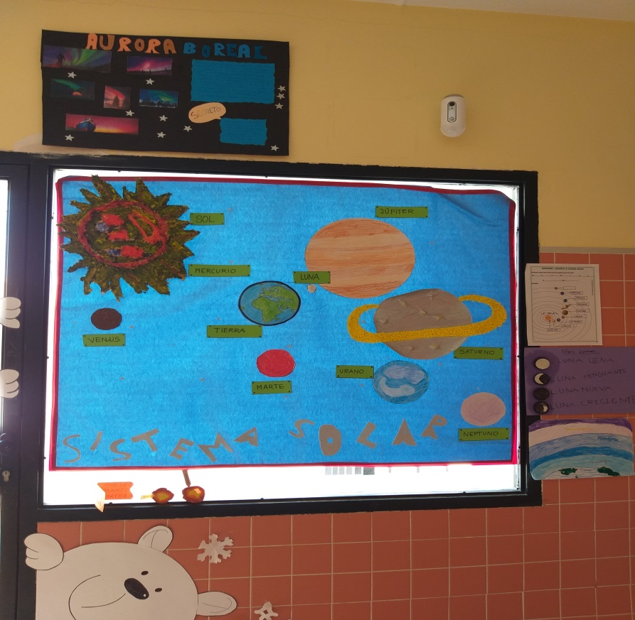
SALUD DENTAL
